1. Задание 9 № 506258

На графике показан процесс разогрева двигателя легкового автомобиля. На оси абсцисс откладывается время в минутах, прошедшее с момента запуска двигателя, на оси ординат — температура двигателя в градусах Цельсия.

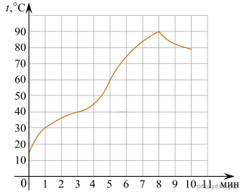

Пользуясь графиком, поставьте в соответствие каждому интервалу времени характеристику процесса разогрева двигателя на этом интервале.

ИНТЕРВАЛЫ ВРЕМЕНИ
А) 0−2 мин.
Б) 2–4 мин.
В) 4–6 мин.
Г) 8–10 мин.

ХАРАКТЕРИСТИКИ ПРОЦЕССА
1) температура росла медленнее всего
2) температура падала
3) температура росла быстрее всего
4) температура не превышала 40 °С

В таблице под каждой буквой, соответствующей интервалу времени, укажите номер характеристики процесса.

Запишите в ответ цифры, расположив их в порядке, соответствующем буквам:
А | Б | В | Г

2. Задание 9 № 506286
На рисунке изображён график функции, к которому проведены касательные в четырёх точках.

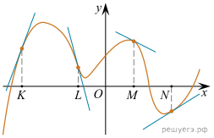

Ниже указаны значения производной в данных точках. Пользуясь графиком, поставьте в соответствие каждой точке значение производной в ней.

ТОЧКИ
А) K
Б) L
В) M
Г) N

ЗНАЧЕНИЯ ПРОИЗВОДНОЙ
1) −4
2) 3
3)
4) −0,5

Запишите в ответ цифры, расположив их в порядке, соответствующем буквам:
А | Б | В | Г
3. Задание 9 № 506377

На рисунке изображён график функции y = f( x). Числа a, b, c, d и e задают на оси x четыре интервала. Пользуясь графиком, поставьте в cоответствие каждому интервалу характеристику функции или её производной.

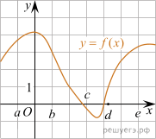
ИНТЕРВАЛЫ
А) ( a; b)
Б) ( b; c)
В) ( c; d)
Г) ( d; e)

ЗНАЧЕНИЯ ПРОИЗВОДНОЙ
1) производная отрицательна на всём интервале
2) производная положительна в начале интервала и отрицательна в конце интервала
3) функция отрицательна в начале интервала и положительна в конце интервала
4) производная положительна на всём интервале

Запишите в ответ цифры, расположив их в порядке, соответствующем буквам:
А | Б | В | Г
4. Задание 9 № 506497

На рисунке точками изображено атмосферное давление в городе N на протяжении трёх суток с 4 по 6 апреля 2013 года. в течение суток давление измеряется 4 раза: ночью (00:00), утром (06:00), днём (12:00) и вечером (18:00). По горизонтали указывается время суток и дата, по вертикали — давление в миллиметрах ртутного столба. Для наглядности точки соединены линиями.

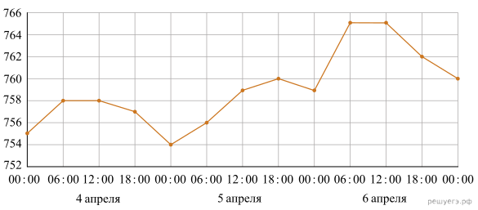

Пользуясь рисунком, поставьте в соответствие каждому из указанных периодов времени характеристику давления в городе N в течение этого периода.

ПЕРИОДЫ ВРЕМЕНИ
А) ночь 4 апреля (с 0 до 6 часов)
Б) день 5 апреля (с 12 до 18 часов)
В) ночь 6 апреля (с 0 до 6 часов)
Г) утро 6 апреля (с 6 до 12 часов)

ХАРАКТЕРИСТИКИ ДАВЛЕНИЯ
1) наибольший рост давления
2) давление достигло 758 мм рт. ст.
3) давление не менялось
4) наименьший рост давления
Запишите в ответ цифры, расположив их в порядке, соответствующем буквам:
А | Б | В | Г
5. Задание 9 № 506543

На рисунке показано изменение температуры воздуха на протяжении суток. По горизонтали указывается время суток, по вертикали — значение температуры в градусах Цельсия.

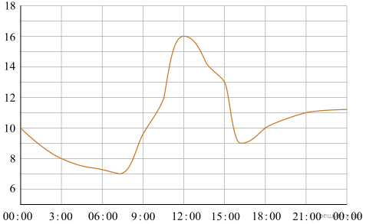

Пользуясь диаграммой, установите связь между промежутками времени и характером изменения температуры.

ПРОМЕЖУТКИ ВРЕМЕНИ
А) 00:00−06:00
Б) 09:00−12:00
В) 12:00−15:00
Г) 18:00−00:00

ХАРАКТЕР ИЗМЕНЕНИЯ ТЕМПЕРАТУРЫ
1) Температура снижалась быстрее всего
2) Температура снижалась медленнее всего
3) Температура росла быстрее всего
4) Температура росла медленнее всего

Запишите в ответ цифры, расположив их в порядке, соответствующем буквам:
А | Б | В | Г
6. Задание 9 № 512502
Установите соответствие между графиками линейных функций и угловыми коэффициентами прямых.
ГРАФИКИ
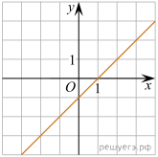
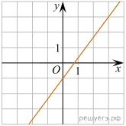
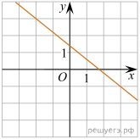
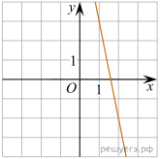

В)

А Б В Г

УГЛОВЫЕ КОЭФФИЦИЕНТЫ
1)
2) 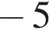
3) 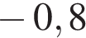
4) 1

Запишите в ответ цифры, расположив их в порядке, соответствующем буквам:
A | Б | В | Г
7. Задание 9 № 513739
На рисунках изображены графики функций вида 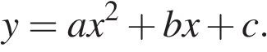 Установите соответствие между графиками функций и знаками коэффициентов a и c.
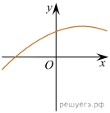
ФУНКЦИИ
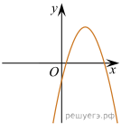
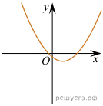
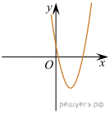

Г)

А Б В Г

КОЭФФИЦИЕНТЫ
1) 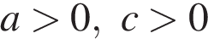
2) 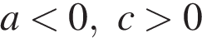
3)
4) 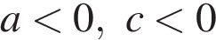

В таблице под каждой буквой укажите соответствующий номер.

A | Б | В | Г
8. Задание 9 № 514621
Установите соответствие между функциями и характеристиками этих функций на отрезке [1; 7].
ФУНКЦИИ
А) 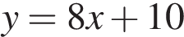
Б) 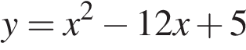
В) 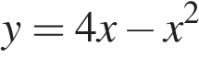
Г) 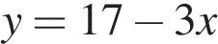
ХАРАКТЕРИСТИКИ ФУНКЦИИ ИЛИ ПРОИЗВОДНОЙ
1) Функция имеет точку максимума на отрезке [1; 7]
2) Функция убывает на отрезке [1; 7]
3) Функция имеет точку минимума на отрезке [1; 7]
4) Функция возрастает на отрезке [1; 7]
В таблице под каждой буквой укажите соответствующий номер.
А | Б | В | Г
9. Задание 9 № 515745
В таблице показаны доходы и расходы фирмы за 5 месяцев.

Месяц | Доход, тыс. руб. | Расход, тыс. руб.
Март | 130 | 110
Апрель | 120 | 115
Май | 100 | 110
Июнь | 120 | 80
Июль | 80 | 70

Пользуясь таблицей, поставьте в соответствие каждому из указанных месяцев характеристику доходов и расходов в этом месяце.
МЕСЯЦЫ
А) апрель
Б) май
В) июнь
Г) июль
ХАРАКТЕРИСТИКИ
1) Расход в этом месяце превысил доход.
2) Наименьший расход в период с апреля по июль.
3) Расход в этом месяце больше, чем расход в предыдущем.
4) Доход в этом месяце больше, чем доход в предыдущем.
Запишите в ответ цифры, расположив их в порядке, соответствующем буквам:
А | Б | В | Г
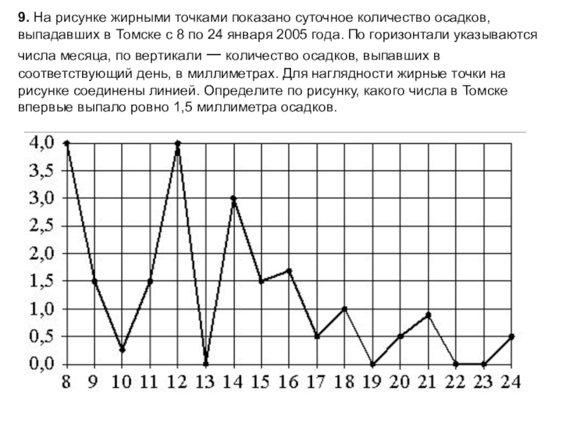

5. Самостоятельная работа

1. На рисунках изображены графики функций и касательные, проведённые к ним в точках с абсциссой x₀. Установите соответствие между графиками функций и значениями производной этих функций в точке x₀.
ГРАФИКИ
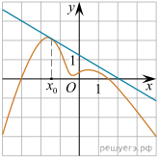
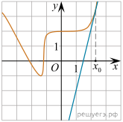
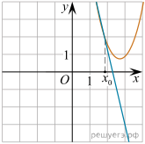
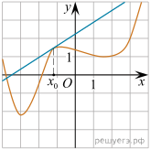

А Б В Г
ЗНАЧЕНИЯ ПРОИЗВОДНОЙ
1.
2.
3. 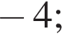
4. 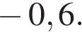

2. Задание 9 № 509639

На рисунке точками показаны объёмы месячных продаж холодильников в магазине бытовой техники. По горизонтали указываются месяцы, по вертикали — количество проданных холодильников. Для наглядности точки соединены линией.
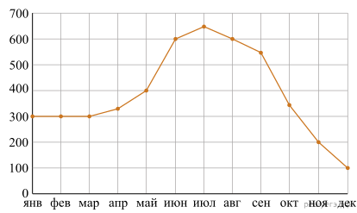

Пользуясь рисунком, поставьте в соответствие каждому из указанных периодов времени характеристику продаж холодильников.

ИНТЕРВАЛЫ ВРЕМЕНИ
А) январь – март
Б) апрель – июнь
В) июль – сентябрь
Г) октябрь – декабрь

ХАРАКТЕРИСТИКИ
1) За последний месяц периода было продано меньше 200 холодильников.
2) Наибольший рост ежемесячного объёма продаж.
3) Все три месяца объём продаж был одинаковым.
4) Ежемесячный объём продаж достигает максимума за весь год.
Запишите в ответ цифры, расположив их в порядке, соответствующем буквам:
А | Б | В | Г
3. Задание 9 № 509699
На рисунке изображён график функции y = f( x) . Точки a, b, c, d и e задают на оси Ox интервалы. Пользуясь графиком, поставьте в соответствие каждому интервалу характеристику функции или её производной.

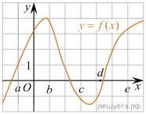
ИНТЕРВАЛЫ ВРЕМЕНИ
А) ( a; b)
Б) ( b; c)
В) ( c; d)
Г) ( d; e)
ХАРАКТЕРИСТИКИ
1) Значения функции положительны в каждой точке интервала.
2) Значения производной функции положительны в каждой точке интервала.
3) Значения функции отрицательны в каждой точке интервала.
4) Значения производной функции отрицательны в каждой точке интервала.
Запишите в ответ цифры, расположив их в порядке, соответствующем буквам:
А | Б | В | Г
4. Задание 9 № 509719
На графике изображена зависимость частоты пульса гимнаста от времени в течение и после его выступления в вольных упражнениях. На горизонтальной оси отмечено время (в минутах), прошедшее с начала выступления гимнаста, на вертикальной оси — частота пульса (в ударах в минуту).
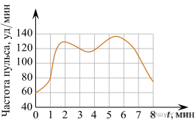
Пользуясь графиком, поставьте в соответствие каждому интервалу времени характеристику пульса гимнаста на этом интервале.
ИНТЕРВАЛЫ ВРЕМЕНИ
А) 0–1 мин
Б) 1–2 мин
В) 2–3 мин
Г) 3–4 мин
ХАРАКТЕРИСТИКИ
1) Частота пульса падала.
2) Наибольший рост частоты пульса.
3) Частота пульса сначала падала, а затем росла.
4) Частота пульса не превышала 100 уд./мин.
Запишите в ответ цифры, расположив их в порядке, соответствующем буквам:
А | Б | В | Г
5. Задание 9 № 510146
На рисунке показано изменение цены акций компании на момент закрытия биржевых торгов во все рабочие дни в период с 1 по 18 сентября 2012 года. По горизонтали указываются числа месяца, по вертикали — цена акции в рублях за штуку. Для наглядности точки соединены линией.

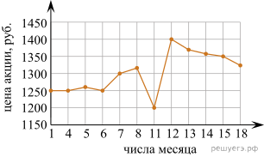

Пользуясь рисунком, поставьте в соответствие каждому из указанных интервалов времени характеристику изменения цены акций.
ПЕРИОДЫ ВРЕМЕНИ
А) 1–5 сентября
Б) 6–8 сентября
В) 11–13 сентября
Г) 14–18 сентября
ХАРАКТЕРИСТИКИ
1) цена акции не превосходила 1300 рублей за штуку
2) цена достигла максимума за весь период
3) цена акций ежедневно росла
4) цена акции не опускалась ниже 1300 рублей за штуку
6. Задание 9 № 510147
На рисунке точками показана среднесуточная температура воздуха в Москве в январе 2011 года. По горизонтали указываются числа месяца, по вертикали — температура в градусах Цельсия. Для наглядности точки соединены линией.

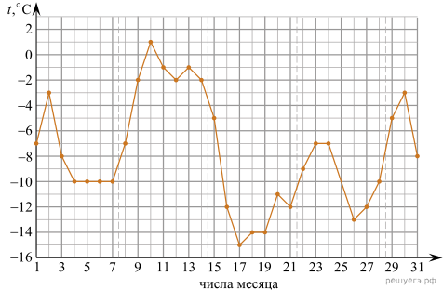

Пользуясь рисунком, поставьте в соответствие каждому из указанных периодов времени характеристику изменения температуры.
ПЕРИОДЫ ВРЕМЕНИ
А) 1–7 января
Б) 8–14 января
В) 15–21 января
Г) 22–28 января
ХАРАКТЕРИСТИКИ
1) в конце недели наблюдался рост среднесуточной температуры
2) во второй половине недели среднесуточная температура не изменялась
3) среднесуточная температура достигла месячного минимума
4) среднесуточная температура достигла месячного максимума
7. Задание 9 № 510154
На рисунке точками показан годовой объём добычи угля в России открытым способом в период с 2001 по 2010 год. По горизонтали указывается год, по вертикали — объём добычи угля в миллионах тонн. Для наглядности точки соединены линиями.
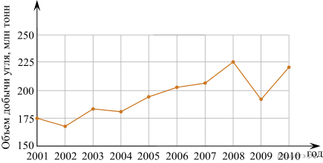

Пользуясь рисунком, поставьте в соответствие каждому из указанных периодов времени характеристику добычи угля.
ПЕРИОДЫ ВРЕМЕНИ
А) 2001–2003 гг.
Б) 2003–2005 гг.
В) 2005–2007 гг.
Г) 2007–2009 гг.
ХАРАКТЕРИСТИКИ
1) в течение периода объёмы добычи сначала росли, а затем стали падать
2) объём добычи в этот период рос с каждым годом
3) период с минимальным показателем добычи за 10 лет
4) годовой объём добычи составлял больше 175 млн т, но меньше 200 млн т
8. Задание 9 № 510205
На рисунке точками показаны объёмы месячных продаж обогревателей в магазине бытовой техники. По горизонтали указываются месяцы, по вертикали — количество проданных обогревателей. Для наглядности точки соединены линией.
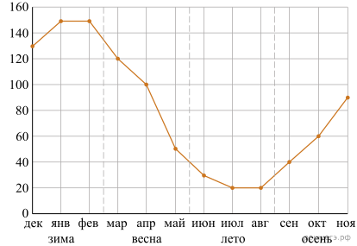
Пользуясь рисунком, поставьте в соответствие каждому из указанных периодов времени характеристику продаж обогревателей.
ПЕРИОДЫ ВРЕМЕНИ
А) зима
Б) весна
В) лето
Г) осень
ХАРАКТЕРИСТИКИ
1) Ежемесячный объём продаж был меньше 40 штук в течение всего периода.
2) Ежемесячный объём продаж достиг максимума.
3) Ежемесячный объём продаж падал в течение всего периода.
4) Ежемесячный объём продаж рос в течение всего периода.
В таблице под каждой буквой укажите соответствующий номер.
А | Б | В | Г

